Федеральное государственное бюджетное образовательное учреждение высшего образования
 | «Московский государственный технический университет  имени Н.Э. Баумана»  (национальный исследовательский университет)  (МГТУ им. Н.Э. Баумана)

ФАКУЛЬТЕТ ____ИНФОРМАТИКА И СИСТЕМЫ УПРАВЛЕНИЯ________
КАФЕДРА ______Компьютерные Системы и сети (ИУ6)___________

Отчет
по домашнему заданию № 3
Название домашнего задания: Объектно-ориентированное программирование
Дисциплина: Основы программирования

Студент гр. ИУ6-11Б __________________ Т. Е. Старжевский
(Подпись, дата) (И.О. Фамилия)

Преподаватель __________________ О. А. Веселовская
(Подпись, дата) (И.О. Фамилия)

Москва, 2021
Текст задания:
При выполнении каждого приведенного ниже задания требуется:
а) разработать диаграмму классов, содержащих указанные поля и методы;
б) составить программный код, реализующий заданные классы;
в) написать тестирующую программу, в которой создаются объекты всех классов и тестируются все их методы.
Все поля классов должны быть частными (private) или защищенными (protected). Методы не должны содержать операций ввода/вывода, за исключением процедуры, единственной задачей которой является вывод информации об объекте на экран.

Часть 1. Простые объекты
Текст задания:
Описать объект, включающий заданные поля и методы. Написать программу, которая создает объект и тестирует его методы.
Объект – флеш-накопитель. Поля: производитель и номинальная емкость в гигабайтах, указанная на упаковке из расчета 1 гигабайт = 10⁹ байт. Методы: процедура инициализации, процедура вывода информации на экран и функция, определяющая реальную емкость накопителя в гигабайтах из расчета 1 гигабайт = 2³⁰ байт.

а) Диаграмма классов:

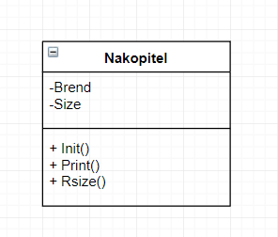
б) Код классов:
Type Nakopitel=object
private brend:string;
private size:integer;
procedure Init(ib:string; isz:integer);
procedure Print;
function RSize:extended;
end;

procedure Nakopitel.Init(ib:string; isz:integer);
begin
Brend:=ib;
size:=isz;
end;
procedure Nakopitel.Print;
begin
writeln('Brend nakopitelya: ',brend);
writeln('Size of: ',size,' Gb');
writeln('Real size of: ',Rsize:4:2,' Gb');
end;
function Nakopitel.Rsize:extended;
в) Код тестирующей программы:
program Part1_DZ3;

Type Nakopitel=object
private brend:string;
private size:integer;
procedure Init(ib:string; isz:integer);
procedure Print;
function RSize:extended;
end;

procedure Nakopitel.Init(ib:string; isz:integer);
begin
Brend:=ib;
size:=isz;
end;
procedure Nakopitel.Print;
begin
writeln('Brend nakopitelya: ',brend);
writeln('Size of: ',size,' Gb');
writeln('Real size of: ',Rsize:4:2,' Gb');
end;
function Nakopitel.Rsize:extended;
begin
result:=(size*(1000000000/1024/1024/1024));
end;

var Flesh:Nakopitel;
begin
Flesh.Init('intel',8);
Flesh.print;
readln;
end.
Схема:
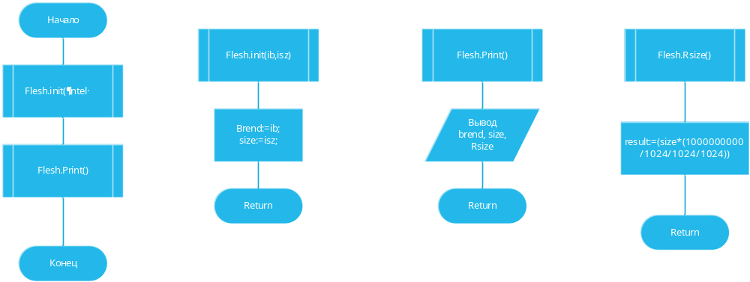
Тестирование:
Исходные данные | Ожидаемый результат | Полученный результат
Объект накопитель:  Intel, 8 | Вывод бренда, размера и реального равного 7.45 | 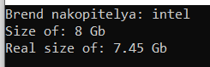
Программа работает корректно.

Часть 2. Наследование
Разработать и реализовать иерархию классов для описанных объектов предметной области, используя механизмы наследования.
Объект – автомобиль. Поля: марка, средняя скорость. Методы: процедура инициализации, процедура вывода значений полей на экран, функция вычисления времени, которое потребуется автомобилю для преодоления заданного расстояния.
Объект – автомобиль напрокат. Поля: организация, марка автомобиля, средняя скорость, стоимость минуты аренды. Методы: процедура инициализации, процедура вывода значений полей на экран и функция вычисления стоимости поездки на заданное расстояние.
а) Диаграмма классов:

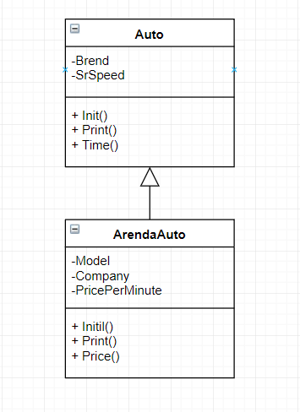
б) Код классов:
Type Auto=object
private Brend:string;
private SrSpeed:integer;
procedure Init(ib:string;isr:integer);
procedure Print(s:single);
function Time(s:single):single;
end;
Type ArendaAuto=object(Auto)
private company,model:string;
private PricePerMinute:integer;
function price(s:single):single;
procedure Initil(ic,ib,im:string;isr,ippm:integer);
procedure Print(s:single);
end;

procedure Auto.Init(ib:string;isr:integer);
begin
Brend:=ib;
Srspeed:=isr;
end;
procedure Auto.Print(s:single);
begin
Writeln('Automobile marks: ',brend);
writeln('Its average speed: ',srspeed,' km/h');
writeln('Dannoe rasstoyaniye proedet za: ',time(s):2:1,' hours');
end;
function Auto.time(s:single):single;
begin
result:=s/srspeed;
end;

procedure ArendaAuto.initil(ic,ib,im:string;isr,ippm:integer);
begin
Init(ib,isr);
company:=ic;
model:=im;
PricePerMinute:=ippm;
end;
procedure ArendaAuto.Print(s:single);
begin
Writeln('Automobile marks and models: ',brend,' ',model);
Writeln('Belong`s ',company,' organisation');
writeln('Its average speed: ',srspeed,' km/h');
writeln('Dannoe rasstoyaniye proedet za: ',time(s):2:1,' hours');
writeln('Price: ',price(s):6:1,'$');
end;
function ArendaAuto.price(s:single):single;
в) Код тестирующей программы:
program DZ3_Part2;
Type Auto=object
private Brend:string;
private SrSpeed:integer;
procedure Init(ib:string;isr:integer);
procedure Print(s:single);
function Time(s:single):single;
end;
Type ArendaAuto=object(Auto)
private company,model:string;
private PricePerMinute:integer;
function price(s:single):single;
procedure Initil(ic,ib,im:string;isr,ippm:integer);
procedure Print(s:single);
end;

procedure Auto.Init(ib:string;isr:integer);
begin
Brend:=ib;
Srspeed:=isr;
end;
procedure Auto.Print(s:single);
begin
Writeln('Automobile marks: ',brend);
writeln('Its average speed: ',srspeed,' km/h');
writeln('Dannoe rasstoyaniye proedet za: ',time(s):2:1,' hours');
end;
function Auto.time(s:single):single;
begin
result:=s/srspeed;
end;

procedure ArendaAuto.initil(ic,ib,im:string;isr,ippm:integer);
begin
Init(ib,isr);
company:=ic;
model:=im;
PricePerMinute:=ippm;
end;
procedure ArendaAuto.Print(s:single);
begin
Writeln('Automobile marks and models: ',brend,' ',model);
Writeln('Belong`s ',company,' organisation');
writeln('Its average speed: ',srspeed,' km/h');
writeln('Dannoe rasstoyaniye proedet za: ',time(s):2:1,' hours');
writeln('Price: ',price(s):6:1,'$');
end;
function ArendaAuto.price(s:single):single;
begin
result:=time(s)*60*PricePerMinute;
end;
var
Polo:Auto;
Camaro:ArendaAuto;
dist:single;
key:char;
begin
Polo.init('Volkswagen',90);
camaro.initil('Yandex','Shevrolet','Camaro ZL1',140,1);
writeln;
key:='o';
while key<>#13 do begin
write('Input any distance: ');
readln(dist);
writeln;
Polo.print(dist);
writeln;
writeln('Arendovany:');
Camaro.print(dist);
writeln;
writeln('Enter to end, write smth to continue');
readln(key);
end;
end.
Схема:
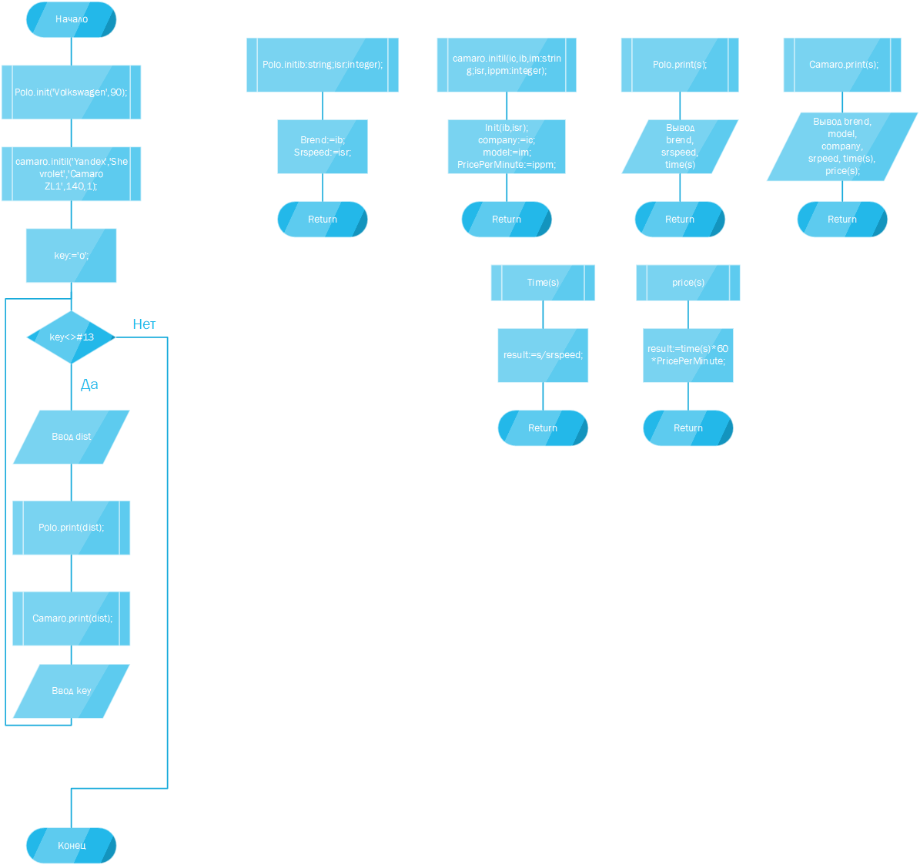
Тестирование:
Исходные данные | Ожидаемый результат | Полученный результат
Дистанция 500 км  Объект авто: Бренд Volkswagen, скорость 90  Объект арендованное авто:  Организация Yandex, бренд Shevrolet,модель Camaro ZL1,скорость 140, цена в минуту1 | Вывод всего описанного и рассчета времени поездок а также стоимости в случае Camaro | 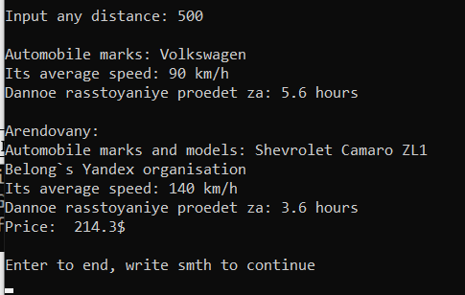
Программа работает корректно.

Часть 3. Композиция
Разработать и реализовать диаграмму классов для описанных объектов предметной области, используя механизмы композиции.
Объект – слово. Поле: слово. Методы: процедура инициализации, процедура вывода слова на экран, функция вычисления длины слова и функция, определяющая и возвращающая по запросу признак, что слово начинается с заглавной буквы.
Объект – предложение. Параметры: массив слов (n<10) и их количество. Методы объекта должны позволять инициализировать предложение, выводить предложение целиком на экран, вычислять длину предложения и определять количество имен собственных в предложении.
а) Диаграмма классов:

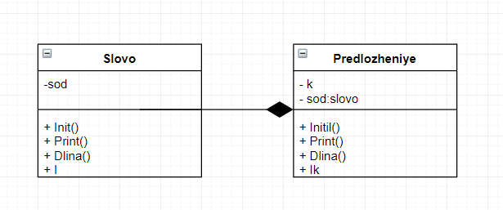
б) Код классов:
Type pstr=^str;
str=record
t:string;
next:pstr;
end;
Type slovo=object
private sod:string;
procedure init(isod:string);
procedure Print();
function Dlina:integer;
function I:boolean;
end;
Type predlozheniye=object
private k:integer;
private sod:array [1..10] of slovo;
procedure Init(ik:integer;isod:pstr);
procedure Print();
function Dlina:integer;
function IK:integer;
end;

procedure Slovo.init(isod:string);
begin
sod:=isod;
end;
procedure Slovo.print;
begin
write(sod);
end;
function Slovo.dlina:integer;
begin
result:=length(sod);
end;
function slovo.I:boolean;
begin
if (ord(sod[1])>64) and (ord(sod[1])<91) then result:=True
else result:=false;
end;
procedure Predlozheniye.Init(ik:integer;isod:pstr);
var i:integer;
begin
if ik>10 then begin
writeln('Error: length<=10!');
exit;
end
else begin
k:=ik;
for i:=1 to ik do begin
sod[i].init(isod^.t);
isod:=isod^.next;
end;
end;
end;
procedure Predlozheniye.print;
var i:integer;
begin
for i:=1 to k do begin
sod[i].print;
write(' ');
end;
end;
function predlozheniye.dlina:integer;
var i,res:integer;
begin
res:=0;
for i:=1 to k do
res:=res+sod[i].dlina;
result:=res;
end;
function predlozheniye.IK:integer;
в) Код тестирующей программы:
program Pt3_MyEdition;
Type pstr=^str;
str=record
t:string;
next:pstr;
end;
Type slovo=object
private sod:string;
procedure init(isod:string);
procedure Print();
function Dlina:integer;
function I:boolean;
end;
Type predlozheniye=object
private k:integer;
private sod:array [1..10] of slovo;
procedure Init(ik:integer;isod:pstr);
procedure Print();
function Dlina:integer;
function IK:integer;
end;

procedure Slovo.init(isod:string);
begin
sod:=isod;
end;
procedure Slovo.print;
begin
write(sod);
end;
function Slovo.dlina:integer;
begin
result:=length(sod);
end;
function slovo.I:boolean;
begin
if (ord(sod[1])>64) and (ord(sod[1])<91) then result:=True
else result:=false;
end;
procedure Predlozheniye.Init(ik:integer;isod:pstr);
var i:integer;
begin
if ik>10 then begin
writeln('Error: length<=10!');
exit;
end
else begin
k:=ik;
for i:=1 to ik do begin
sod[i].init(isod^.t);
isod:=isod^.next;
end;
end;
end;
procedure Predlozheniye.print;
var i:integer;
begin
for i:=1 to k do begin
sod[i].print;
write(' ');
end;
end;
function predlozheniye.dlina:integer;
var i,res:integer;
begin
res:=0;
for i:=1 to k do
res:=res+sod[i].dlina;
result:=res;
end;
function predlozheniye.IK:integer;
var i,res:integer;
begin
res:=0;
for i:=1 to k do
if sod[i].I then res:=res+1;
result:=res;
end;
var vvod,q:pstr;
i:integer;
s:string;
Conduct:predlozheniye;
begin
writeln('Menu: "/" for end input');
i:=1;
write(i,')');
readln(s);
vvod:=nil;
if s<>'/' then begin
new(vvod);
vvod^.t:=s;
vvod^.next:=nil;
i:=i+1;
write(i,')');
readln(s);
q:=vvod;
while s<>'/' do begin
new(q^.next);
q:=q^.next;
q^.t:=s;
q^.next:=nil;
i:=i+1;
write(i,')');
readln(s);
end;
end;

Conduct.init(i-1,vvod);
//Освободим память
while vvod<>nil do begin
q:=vvod;
vvod:=vvod^.next;
dispose(q);
i:=i-1;
end;
if i-1=0 then writeln('Memory free: Successfully!') else writeln('Memory free: Error!');

Conduct.Print;
writeln;
writeln('Dlina predlozheniya: ',Conduct.dlina,' symbols');
writeln('Kol-vo imen sobstvennih: ',Conduct.ik);
readln;
end.
Схема:
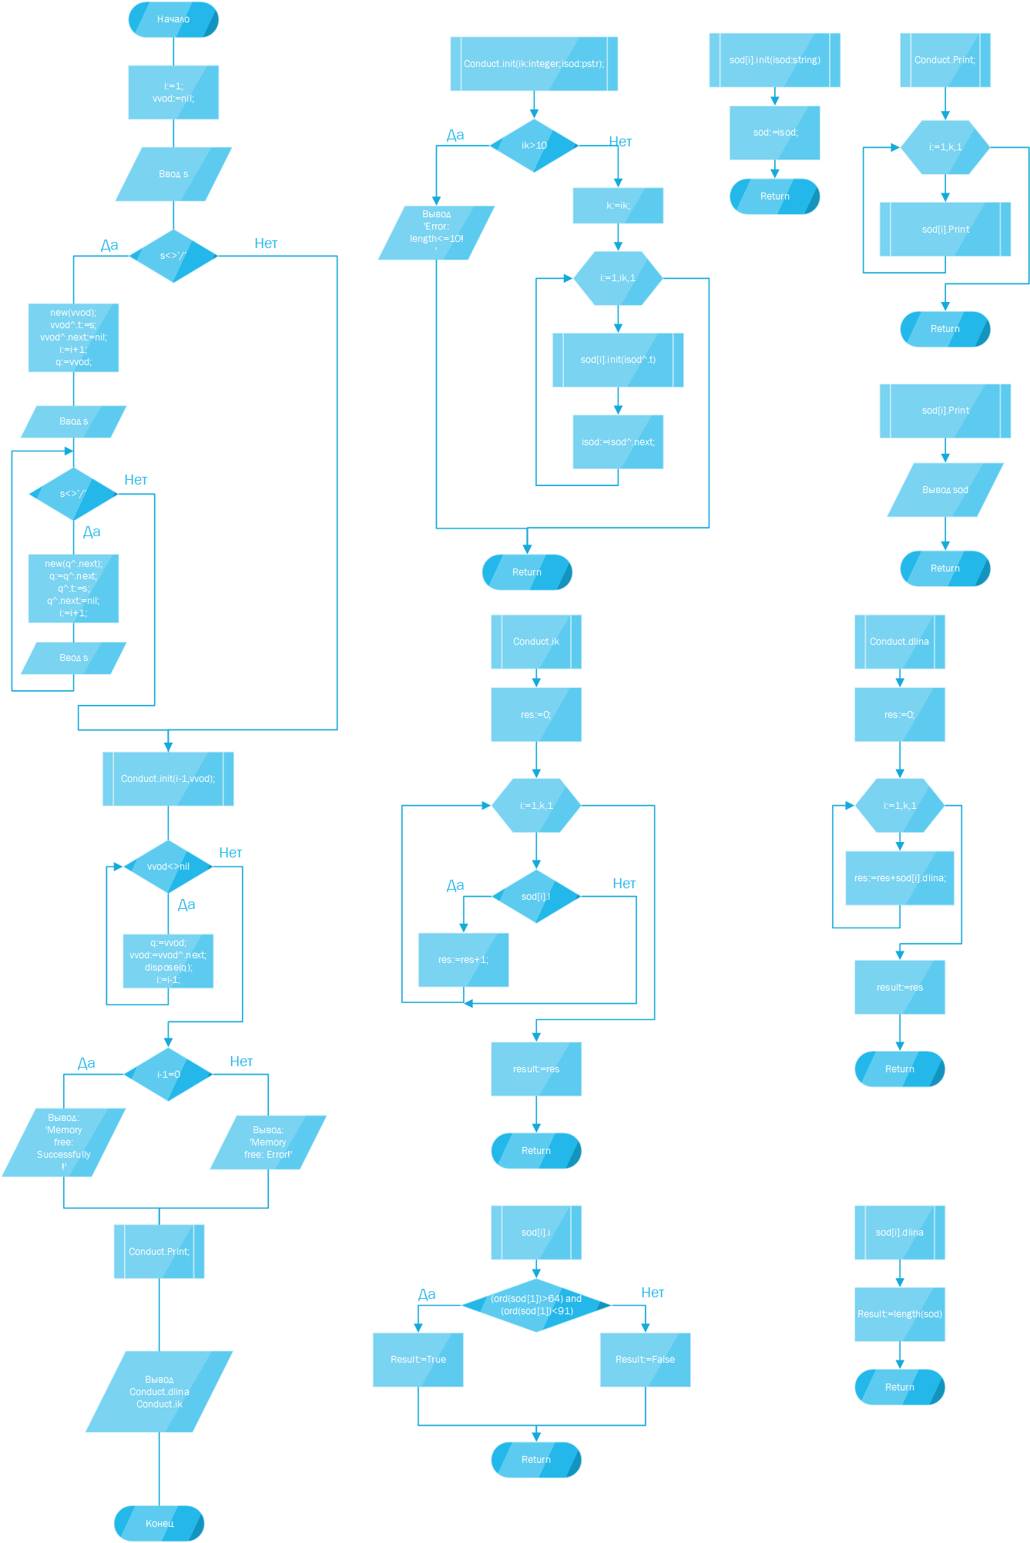
Тестирование:
Исходные данные | Ожидаемый результат | Полученный результат
Объекты типа слов:  1)Smerkalos  2)solnce  3)vstalo  4)rano  5)Artem  6)poshel  7)gylyat | Вывод всего предложения, длины 42 и кол-ва имен собственных 2 | 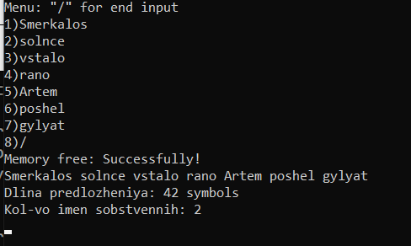
Программа работает корректно.

Вывод: Научился работать с объектами, а именно с наследованием и композицией.

